**清华长庚安宁疗护短期进修项目开班，学员开启临床实践之旅**

为不断推广安宁疗护理念，宣传整合式安宁疗护照护模式，促进安宁疗护服务同质化，北京清华长庚医院安宁团队开放临床实践短期进修。9月15日，北京清华长庚医院安宁病房迎来了首批短期进修项目的学员，来自湖北、广东、天津及北京等省市的6名医疗同仁齐聚本院，正式开启了为期两周的安宁疗护临床实践进修之旅。

清晨8时，学员们跟随医、护、社、药整合式安宁团队深入病区查房，从晨交班开始，到医联体单位，再到安宁共照服务，参与清华长庚特色安宁疗护临床实践，体会症状管理之外的人文关怀与团队协作。

下午13:30开班仪式，由安宁团队带头人路桂军主任首先致辞，对各位学员的到来表示热烈欢迎，并指出安宁疗护不仅是医疗技术的延伸，更是一种关乎生命尊严的医学理念。他鼓励大家“不仅要掌握知识和技能，更要将人文关怀融入临床每一个细节，真正改善终末期患者的生命质量。”

护理部吕茵茵副主任从临床实践角度出发，强调“安宁疗护的核心在于实践”，希望学员将所学技术有效运用于临床，同时也期待大家分享来自不同机构的宝贵经验，实现双向交流、共同进步。社服部张蕾主任则系统介绍了长庚模式中医务社工的重要角色，鼓励学员将多学科协作模式带回本单位，推动社工在安宁疗护中发挥更大作用。

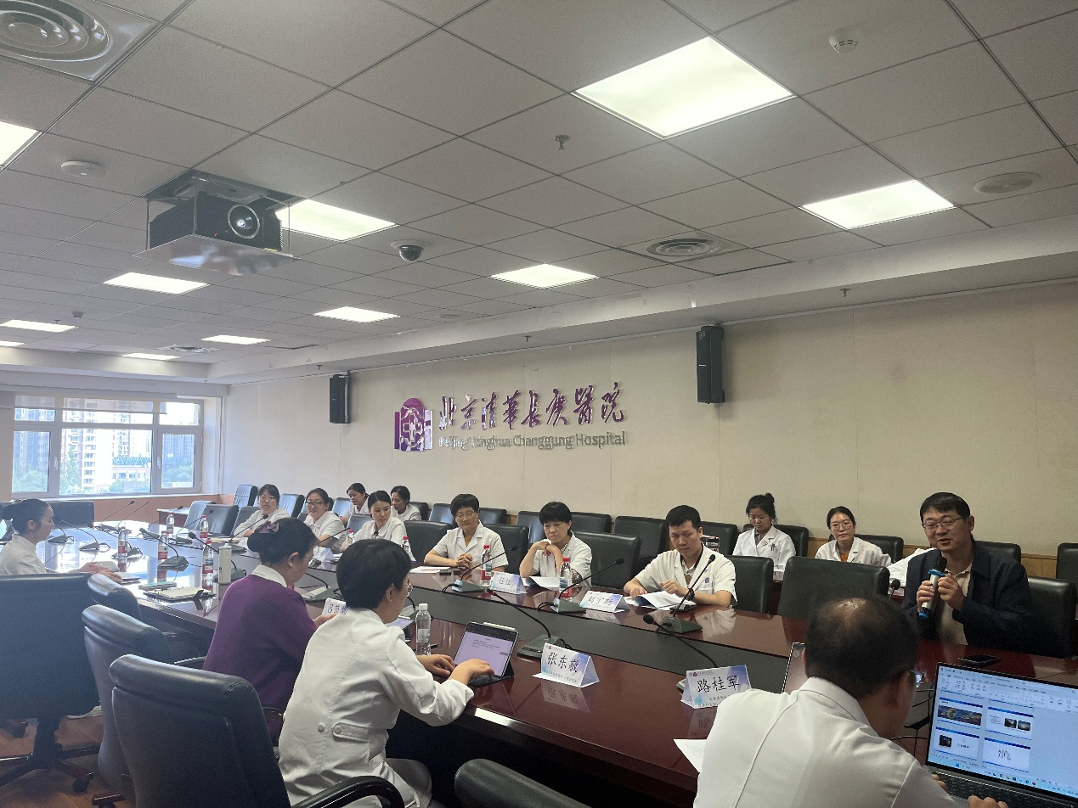

在自我介绍环节，学员们逐一表达了进修的期待与目标。来自北京健嘉康复医院的任红医生表示：“我此行有两个心愿，一是系统学习安宁疗护理念，回院后开展相关业务；二是希望促成我院与清华长庚建立医联体关系，加强后续合作。”这番话道出了许多学员的心声——既追求个人专业提升，也致力于单位之间的资源联动。

随后，路桂军主任作了题为《职业安宁，彼此成就》的专题分享。通过一系列真实而生动的生命故事，他向学员们呈现了安宁疗护中的伦理思考、人文实践与职业情怀，引发广泛共鸣，现场氛围凝重而深刻。

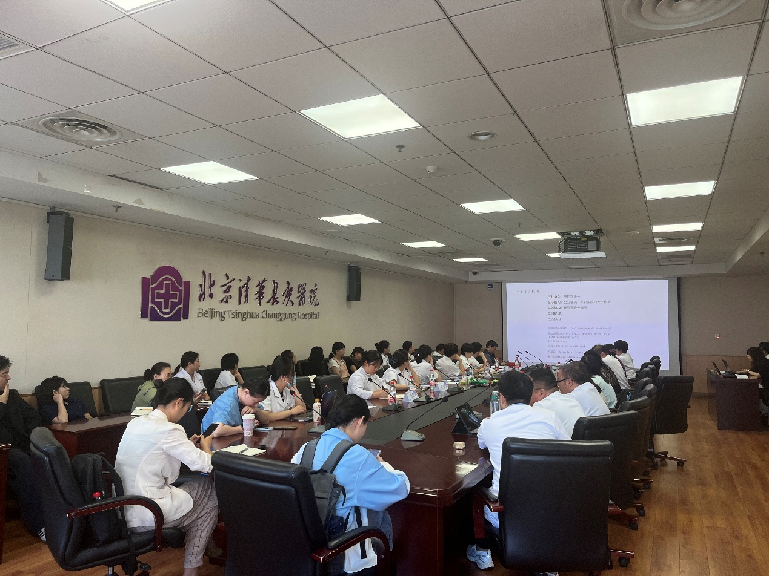

最后，团队复盘了上周两个病例。主管医生从“三安四评五满意”的角度介绍了两位患者的情况，护士、志愿者、社工老师对细节进行补充，使案例变得鲜活立体。路主任引导的深度讨论，从症状控制到家属哀伤辅导，从灵性需求到团队协作，层层剖析、见微知著，令在场学员深受触动。一位进修老师感慨道：“从未想到，一个病例可以延伸出如此多维度的话题，这里的关注视角是普通病房未曾触及的。”

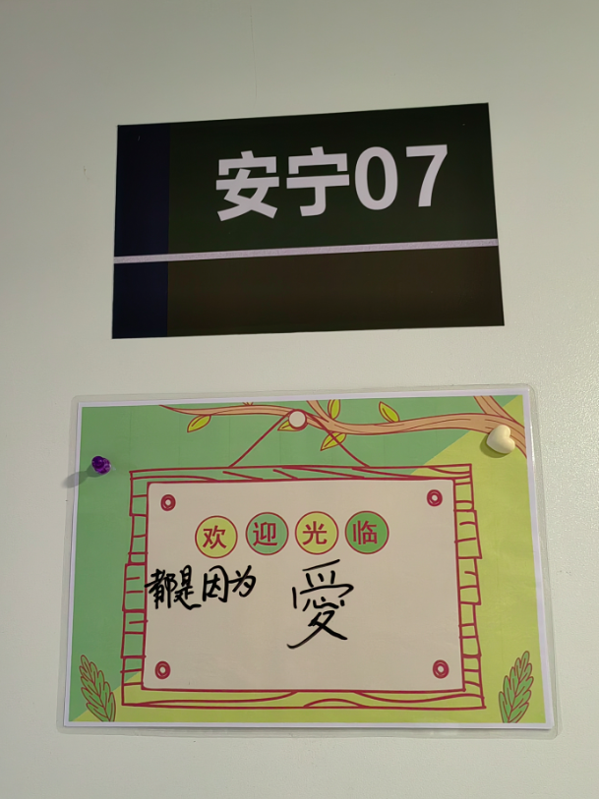

首批进修学员的到来，不仅为清华长庚安宁团队注新入活力，也标志着我院作为安宁疗护专业培训基地，正在持续发挥区域辐射与专业引领作用。未来两周，学员们将继续通过临床实践、案例讨论、理论授课等形式，深入体验与学习，共同推动中国安宁疗护事业的不断发展。